# Сучасна модель атома.

**Протонно-нейтронна модель ядра атома.**

**Ядерні сили. Ізотопи.**

**Мета:** сформувати знання про сучасні погляди на модель атома та атомного ядра, ізотопи, сильну взаємодію нуклонів.

**Очікувані результати:** учні повинні пояснювати дослід Резерфорда, характеризувати ядерну модель атома та протонно-нейтронну модель атомного ядра, давати означення нуклона, знати, що таке сильна взаємодія, називати основні властивості ядерних сил.

**Тип уроку:** урок засвоєння нових знань.

## Прилади та матеріали для роботи з учнями:

* Підручник, Періодична система хімічних елементів Д. І. Менделєєва
* [Періодична система хімічних елементів Д. І. Менделєєва](https://docs.google.com/document/pub?id=1SYhZ4_8P06-O44PDwxA50QjS2mVhZ1zX8RzOwhbaEGw)

## План

1. Організаційна частина
2. Вивчення нового матеріалу.
3. Вчимось розв’язувати задачі
4. Запитання на закріплення вивченого.
5. Домашнє завдання

## Організаційна частина

1. **Вивчення нового матеріалу.**
   1. **Історична довідка.**

**Ядерна фізика** - це розділ фізики, який вивчає структуру і властивості атомного ядра, процеси, що в ньому відбуваються, та механізми його перетворення.

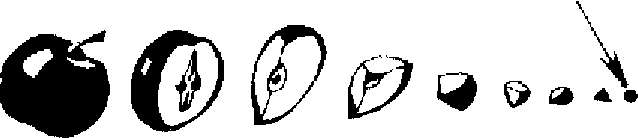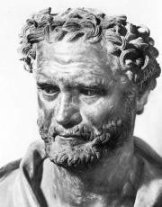

Історію виникнення найзагальніших уявлень про атом ведуть з часів грецького філософа [Демокріта](http://uk.wikipedia.org/wiki/%D0%94%D0%B5%D0%BC%D0%BE%D0%BA%D1%80%D1%96%D1%82) (близько 460-370 р. до н.е.), який багато розмірковував про найменші частинки, на які можна було б поділити будь-яку речовину.

“Всі тіла складаються з найдрібніших, невидимих і

вічно рухомих частинок - атомів”

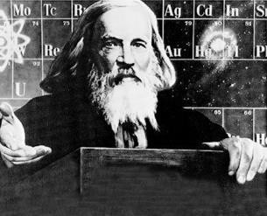

Важливу роль у розумінні природи атома відіграв періодичний закон, відкритий у 1868 році [Дмитром](http://uk.wikipedia.org/wiki/%D0%9C%D0%B5%D0%BD%D0%B4%D0%B5%D0%BB%D1%94%D1%94%D0%B2_%D0%94%D0%BC%D0%B8%D1%82%D1%80%D0%BE_%D0%86%D0%B2%D0%B0%D0%BD%D0%BE%D0%B2%D0%B8%D1%87) [Менделєєвим](http://uk.wikipedia.org/wiki/%D0%9C%D0%B5%D0%BD%D0%B4%D0%B5%D0%BB%D1%94%D1%94%D0%B2_%D0%94%D0%BC%D0%B8%D1%82%D1%80%D0%BE_%D0%86%D0%B2%D0%B0%D0%BD%D0%BE%D0%B2%D0%B8%D1%87), який свідчить про складність атомів елементів.

[Джозеф Джон Томсон](http://uk.wikipedia.org/wiki/%D0%94%D0%B6%D0%BE%D0%B7%D0%B5%D1%84_%D0%94%D0%B6%D0%BE%D0%BD_%D0%A2%D0%BE%D0%BC%D1%81%D0%BE%D0%BD) відкрив електрон ще в 1897 році. Виходячи з відомостей про електронейтральність атома, вчений створив модель: атом складається з позитивно зарядженої кулі, заряд якої рівномірно розподілений по всьому об’єму, і негативно заряджених електронів, розміщених у цьому об’ємі. Модель була схожа на кекс з родзинками або пудинг.

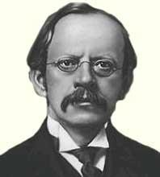 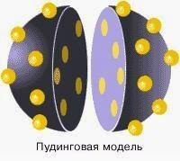

Виходячи з моделі атома Томсона, можна було пояснити явища йонізації атомів, електролізу, періодичну систему елементів.

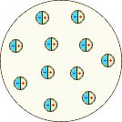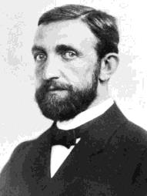Німецький фізик [Ф. Ленард](http://ru.wikipedia.org/wiki/%D0%9B%D0%B5%D0%BD%D0%B0%D1%80%D0%B4%2C_%D0%A4%D0%B8%D0%BB%D0%B8%D0%BF%D0%BF_%D0%AD%D0%B4%D1%83%D0%B0%D1%80%D0%B4_%D0%90%D0%BD%D1%82%D0%BE%D0%BD_%D1%84%D0%BE%D0%BD) у 1903 р. запропонував модель “порожнього” атома, в середині якого літають нейтральні частинки, складені із взаємно зрівноважених позитивних і негативних зарядів.

Розв’язанню проблеми будови атома присвятили своє життя видатні вчені світу [Е. Резерфорд](http://uk.wikipedia.org/wiki/%D0%95%D1%80%D0%BD%D0%B5%D1%81%D1%82_%D0%A0%D0%B5%D0%B7%D0%B5%D1%80%D1%84%D0%BE%D1%80%D0%B4), [Х. Гейгер](http://www.c-cafe.ru/days/bio/000291.php), [Н. Бор](http://uk.wikipedia.org/wiki/%D0%9D%D1%96%D0%BB%D1%8C%D1%81_%D0%91%D0%BE%D1%80) та інші.

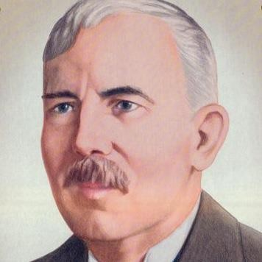 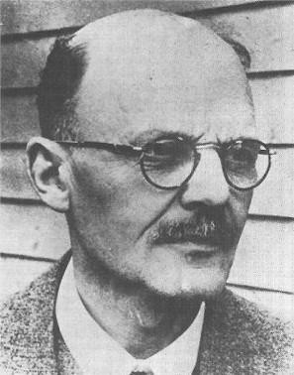 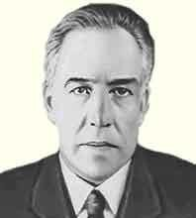

Е. Резерфорд Х. Гейгер Н. Бор

## Класичний дослід Резерфорда

У 1908–1911 рр. під керівництвом [Ернеста Резерфорда](https://uk.wikipedia.org/wiki/%D0%95%D1%80%D0%BD%D0%B5%D1%81%D1%82_%D0%A0%D0%B5%D0%B7%D0%B5%D1%80%D1%84%D0%BE%D1%80%D0%B4) досвідчений дослідник [Ганс Ґейґер](https://uk.wikipedia.org/wiki/%D0%93%D0%B0%D0%BD%D1%81_%D0%92%D1%96%D0%BB%D1%8C%D0%B3%D0%B5%D0%BB%D1%8C%D0%BC_%D0%93%D0%B5%D0%B9%D0%B3%D0%B5%D1%80) (1882–1945) і молодий аспірант [Ернест Марсден](https://uk.wikipedia.org/wiki/%D0%95%D1%80%D0%BD%D0%B5%D1%81%D1%82_%D0%9C%D0%B0%D1%80%D1%81%D0%B4%D0%B5%D0%BD) (1889– 1970) проводили серію дослідів щодо з’ясування структури атома. Для дослідів учені використали речовину, із якої з великою швидкістю вилітали позитивно заряджені частинки — так звані α-частинки (альфа-частинки).

Вузький пучок α-частинок зі свинцевого контейнера спрямовувався на тонку золоту фольгу, а далі потрапляв в екран, покритий шаром кристалів

цинку сульфіду. Якщо в такий екран улучала α-частинка, то в місці її влучання відбувався слабкий спалах світла. Учені спостерігали спалахи за

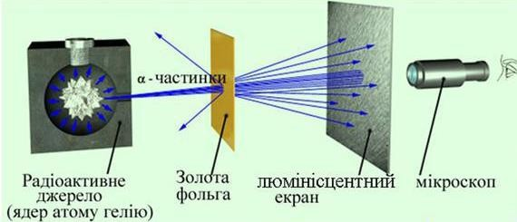допомогою мікроскопа та реєстрували влучання α-частинок в екран.

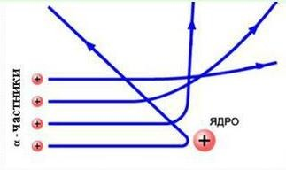Переважна більшість α-частинок проходила крізь золоту фольгу, не змінюючи напрямку руху, деякі відхилялися від початкової траєкторії. А от приблизно одна з 20 000 частинок відскакувала від фольги.

Резерфорд запропонував планетарну модель атома:

* Атом складається з позитивно зарядженого ядра, до складу якого входять позитивно заряджені протони і нейтральні нейтрони, і електронів, які обертаються навколо цього ядра;
* Відстань між ядром і електронами в сотні тисяч разів перевищує розміри самого ядра, тому атом всередині порожній;
* Майже вся маса атома зосереджена в ядрі.

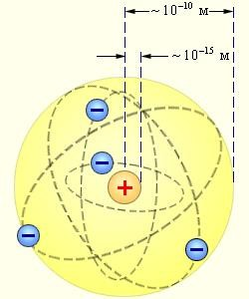

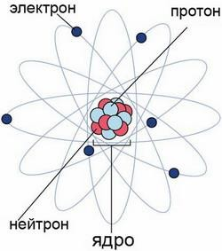

## 3.

**Планетарна модель атома.**

1. Весь атом складається з позитивно зарядженого ядра, в якому сконцентрована майже вся маса атома. Розміри ядра порядку 10-14 -10-15 м (атом - 10-10 м).

1. Навколо масивного ядра по замкнених орбітах рухаються легкі електрони, загальний негативний заряд яких дорівнює позитивному заряду ядра атома.

## Будова ядра атома.

* + Ядро складається з позитивно заряджених частинок(протонів - ***р***) і нейтральних частинок (нейтронів - ***п****).* Протони і нейтрони, що входять до складу ядра атома, називають **нуклонами**, ядра атомів узагальнено називають **нуклідами**. Сумарну кількість протонів і нейтронів в атомі називають **нуклонним (або масовим) числом** та позначають символом **А.**
  + Кількість протонів у ядрі називають **протонним (або зарядовим)**

**числом** та позначають символом **Z**. Його легко визначити, скориставшись “Періодичною системою хімічних елементів Д. І. Менделєєва”. Порядковий номер хімічного елемента у періодичній таблиці відповідає кількості протонів у ядрі (протонному числу).

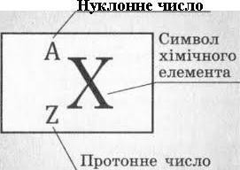- Знаючи протонне (Z) і нуклонне (А) числа ядра атома хімічного елемента, можна визначити **кількість нейтронів (N) у ядрі атома цього елемента:**

*N = A - Z.*

При позначенні ядра атома (нукліда) хімічного елемента перед символом елемента вгорі вказується нуклонне число А, а внизу - протонне число Z.

Види атомів одного хімічного елемента, ядра яких містять однакову кількість протонів, але різну кількість нейтронів, називають **ізотопами даного хімічного елемента**.

Наприклад, елемент Гідроген має три ізотопи: Протій, Дейтерій, Тритій.

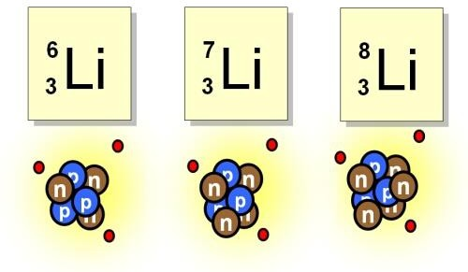

## 4. Сильні взаємодії

Сили, які утримують частинки в ядрі, називають **ядерними силами.**

## Основні властивості ядерних сил

1. є тільки силами притягання;
2. є близькодіючими: вимірювання показали, що ядерні сили між нуклонами виявляються лише на відстанях, які приблизно дорівнюють розмірам нуклона;
3. не залежать від заряду: на однаковій відстані сили, що діють між двома протонами, між двома нейтронами або між протоном і нейтроном, є однаковими;
4. мають властивість насичення: нуклон виявляється здатним до ядерної взаємодії одночасно лише з невеликою кількістю

нуклонів-«сусідів».

## Вчимось розв’язувати задачі

**Задача 1.** Скільки нуклонів містять ядра літію 6𝐿𝑖 , міді 64𝐶𝑢 , золота 108𝐴𝑔?

3 29 47

*Розвязок:* Сумарну кількість протонів і нейтронів в атомі називають нуклонним числом та позначають символом А.

Літій 6𝐿𝑖 А = 6

3

Мідь

64𝐶𝑢

А = 64

Золото 108𝐴𝑔 А = 108

29

47

**Задача 2.** Визначити нуклонний склад ядер гелію 4𝐻𝑒 , кисню 16𝑂,

2 8

ртуті 200𝐻𝑔.

80

*Розвязок:* А – кількість нуклонів, Z – кількість протонів, N = A – Z- кількість нейтронів. Тоді:

4𝐻𝑒

2

16𝑂

8

200𝐻𝑔

80

Z = 2 N = 2

Z = 8 N = 8

Z = 80 N = 120

**Задача 3.** Назвіть хімічний елемент, в атомному ядрі якого містяться нуклони: а) 7p + 7n; б) 18p + 22n.

*Розвязок:*

а) 7p + 7n б) 18p + 22n

14𝑁

40𝐴𝑟

7

18

**Задача 4.** Кількість яких нуклонів в ядрах елементів збільшується із

збільшенням зарядового числа?

*Розвязок:* Із збільшенням зарядового числа збільшується кількість нейтронів.

## Запитання на закріплення вивченого.

1. Опишіть дослід Е. Резерфорда із розсіяння α-частинок та його результати.
2. Із яких частинок складається атом? атомне ядро?
3. Що таке зарядове число? масове число?
4. Як визначити кількість протонів і нейтронів у ядрі? Наведіть приклад.
5. Що таке нуклід?
6. Які нукліди називають ізотопами? Назвіть ізотопи Гідрогену.
7. Який тип взаємодії забезпечує утримання нуклонів у ядрі атома?
8. Дайте означення ядерних сил, назвіть їхні властивості.

## 5. Домашнє завдання

**Вивчити** параграф 22; **виконати:** вправа22 (1,3)